
Câmara Municipal de Sete Lagoas
Gabinete do Vereador João Evangelista

PEDIDO DE PROVIDÊNCIA N°_____/2019.

Exmo. Sr. Presidente,

O Vereador subscrevente requer que, após ouvido o Plenário e cumpridos os trâmites regimentais, seja enviada correspondência ao Exmo. Sr. Prefeito, Leone Maciel Fonseca, para que se digne a determinar à Secretaria Municipal competente, a construção de uma estrutura elevada tipo palanque, na praça Juscelino Kubistschek, para realização das atividades do programa mexa –se, no B. JK.

JUSTIFICATIVA

É importante que seja construída a citada obra, com toda estrutura necessária uma vez que a prática das atividades físicas, em todas as suas modalidades, possibilita o enriquecimento do ser humano, contribuindo para melhorar cada vez mais a qualidade de vida das pessoas.

Sala das Sessões, 02 de janeiro de 2019.

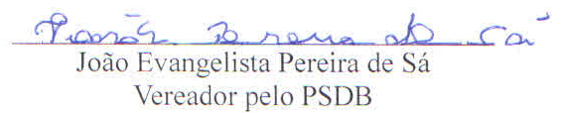

Rua Domingos Louverturi, Nº 335 – 2º andar – sala 207 – Bairro São Geraldo – Sete Lagoas – MG
CEP: 35700-177 – Fone: 3779-6319 – joaoevangelistasa@hotmail.com

